СОДЕРЖАНИЕ
ВВЕДЕНИЕ 3
1. ПОСТАНОВКА ЗАДАЧИ 5
1.1. Функциональные требования 5
1.2. Нефункциональные требования 6
2. ОПИСАНИЕ ПРЕДМЕТНОЙ ОБЛАСТИ 7
2.1. Характеристика бизнес-процессов 7
2.2. Описание сущностей предметной области 7
3. АКТУАЛЬНОСТЬ АВТОМАТИЗАЦИИ 9
3.1. Анализ недостатков традиционной организации работы 9
3.2. Цели и задачи автоматизации деятельности филармонии 10
3.3. Ожидаемый эффект от внедрения системы 10
3.3.1. Социальный эффект (Улучшение качества обслуживания) 10
3.3.2. Экономический эффект 11
3.3.3. Управленческий и маркетинговый эффект 11
3.4. Технологическая актуальность 12
4 ОПИСАНИЕ ПРОГРАММЫ 13
4.1. Обоснование выбора средств разработки 13
4.1.1. Клиентская часть (Frontend): 13
4.1.2. Серверная часть (Backend): 14
4.1.3. Стилизация: Tailwind CSS 14
4.2. Алгоритмические решения 14
4.2.1. Алгоритм маршрутизации 14
4.2.2. Алгоритм взаимодействия с API 15
4.2.3. Алгоритм авторизации пользователя 16
4.3. Описание интерфейса программы 16
4.4. Состав приложения 21
5. НАЗНАЧЕНИЕ И СОСТАВ КЛАССОВ ПРОГРАММЫ 22
5.1. Компоненты страниц (Page Components) 22
5.2. UI-компоненты (Reusable Components) 22
5.3. Сервисные модули 23
ЗАКЛЮЧЕНИЕ 24
СПИСОК ИСПОЛЬЗОВАННОЙ ЛИТЕРАТУРЫ 25
ПРИЛОЖЕНИЕ А 26

ВВЕДЕНИЕ
Актуальность темы. В современном мире цифровизация затрагивает все сферы общественной жизни, включая культуру и искусство. Культурно-зрелищные учреждения, такие как филармонии, театры и концертные залы, сталкиваются с необходимостью адаптации к новым условиям взаимодействия со зрителем. Традиционные способы распространения информации (бумажные афиши, кассы) становятся недостаточными для удовлетворения потребностей современной аудитории, привыкшей к мгновенному доступу к данным через Интернет.
Внедрение информационно-справочных систем позволяет не только автоматизировать процесс продажи билетов и информирования граждан, но и служит мощным маркетинговым инструментом. Для филармонии наличие собственного веб-ресурса с возможностью онлайн-бронирования — это способ расширить аудиторию, привлечь молодежь и повысить качество обслуживания.
Объектом исследования является деятельность филармонии по организации концертов и продаже билетов.
Предметом исследования является процесс автоматизации информирования посетителей и бронирования билетов посредством веб-технологий.
Целью данной курсовой работы является проектирование и разработка информационной системы филармонии, обеспечивающей пользователей актуальной информацией о мероприятиях и предоставляющей функционал личного кабинета.
Для достижения поставленной цели необходимо решить следующие задачи:
- Провести анализ предметной области и выявить основные бизнес-процессы филармонии.
- Сформулировать функциональные и нефункциональные требования к разрабатываемой системе.
- Обосновать выбор средств разработки (стека технологий).
- Спроектировать структуру базы данных и архитектуру приложения.
- Реализовать клиентскую часть (Frontend) и серверную часть (Backend) приложения.
- Провести тестирование разработанного программного продукта.

1. ПОСТАНОВКА ЗАДАЧИ
Целью проектирования является создание программного продукта «Информационно-справочная система филармонии». Система должна представлять собой веб-приложение, доступное через браузер, и обеспечивать взаимодействие двух основных категорий пользователей: зрителей (гостей и зарегистрированных пользователей) и администраторов.

1.1. Функциональные требования
Система должна обеспечивать выполнение следующих функций:
Для роли «Гость» (неавторизованный пользователь):
- Просмотр главной страницы с перечнем актуальных событий (слайдер, сетка мероприятий).
- Просмотр новостной ленты филармонии.
- Поиск мероприятий по названию и фильтрация (например, по жанру или дате).
- Просмотр детальной информации о концерте: описание, программа, список исполнителей, стоимость билетов.
- Регистрация в системе и авторизация.
Для роли «Зритель» (авторизованный пользователь):
- Все функции гостя.
- Доступ к личному кабинету.
- Возможность бронирования и покупки билетов (эмуляция процесса).
- Добавление мероприятий в список «Избранное».
- Просмотр истории своих заказов.
- Редактирование профиля пользователя.
Для роли «Администратор»:
- Вход в защищенную панель администрирования.
- Управление списком мероприятий (CRUD: создание, чтение, обновление, удаление событий).
- Управление новостным контентом.
- Просмотр списка пользователей и их заказов.

1.2. Нефункциональные требования
К системе предъявляются следующие требования к качеству и реализации:
- Кроссплатформенность: Приложение должно корректно работать в современных браузерах (Google Chrome, Mozilla Firefox, Safari, Edge).
- Адаптивность: Интерфейс должен автоматически подстраиваться под разрешение экрана устройства (мобильный телефон, планшет, десктоп).
- Производительность: Время отклика интерфейса на действия пользователя не должно превышать 1-2 секунд при стабильном соединении.
- Безопасность: Пароли пользователей должны храниться в зашифрованном виде (или эмулировать безопасное хранение в рамках учебного проекта), доступ к административной панели должен быть ограничен.

2. ОПИСАНИЕ ПРЕДМЕТНОЙ ОБЛАСТИ
Филармония — это музыкальная организация, основной целью которой является пропаганда музыкального искусства, организация концертов и содействие развитию музыкальной культуры.

2.1. Характеристика бизнес-процессов
Основной бизнес-процесс, подлежащий автоматизации, — это цикл «Планирование мероприятия — Информирование — Продажа билетов — Проведение мероприятия».
В рамках информационной системы нас интересуют следующие информационные потоки:
- Формирование репертуара. Администрация филармонии утверждает список концертов. Каждый концерт имеет атрибуты: название, дата и время проведения, зал, исполнители, программа, цена билетов, изображение (афиша).
- Публикация афиши. Информация о концерте вносится в систему и становится доступной для просмотра на сайте.
- Информирование зрителей. Зритель заходит на сайт, ищет интересующее событие, изучает информацию.
- Оформление заказа. Зритель выбирает событие и оформляет заказ (бронь). Система должна зафиксировать факт покупки, привязав его к конкретному пользователю.
- [Здесь нужно будет вставить схему IDEF0 или простую блок-схему процесса покупки билета. Я могу описать, что там нарисовать, когда дойдем до диаграмм]

2.2. Описание сущностей предметной области
Для корректной работы системы необходимо хранить и обрабатывать данные о следующих объектах (сущностях):
- Событие (Event). Центральная сущность системы. Содержит информацию о концерте.
- Атрибуты: ID, Название, Дата, Время, Описание, Цена, Ссылка на изображение, Категория.
- Пользователь (User). Сущность, представляющая клиента или сотрудника.
- Атрибуты: ID, Имя, Email (логин), Хэш пароля, Роль (User/Admin).
- Заказ (Order). Сущность, связывающая Пользователя и Событие.
- Атрибуты: ID, ID пользователя, Список билетов, Дата заказа, Статус, Общая сумма.
- Новость (News). Информационное сообщение.
- Атрибуты: ID, Заголовок, Текст, Дата публикации, Изображение.
Взаимосвязь сущностей строится следующим образом: Один пользователь может сделать множество заказов. Один заказ может содержать билеты на одно или несколько событий (в зависимости от реализации корзины). Администратор управляет сущностями Событий и Новостей.

3. АКТУАЛЬНОСТЬ АВТОМАТИЗАЦИИ
В современную эпоху развития информационных технологий автоматизация бизнес-процессов становится ключевым фактором успеха для организаций любой сферы деятельности, включая сферу культуры и искусства. Филармонии, как центры музыкальной культуры, сталкиваются с необходимостью трансформации своих коммуникационных стратегий и способов взаимодействия с аудиторией.
Актуальность темы курсовой работы обусловлена противоречием между возрастающими потребностями общества в качественном, быстром и доступном информационном обслуживании и устаревшими методами организации работы билетных столов и справочных служб.

3.1. Анализ недостатков традиционной организации работы
До внедрения автоматизированных систем взаимодействие филармонии со зрителем строилось преимущественно на оффлайн-каналах (печатные афиши, буклеты) и телефонной связи. Данный подход имеет ряд существенных недостатков, которые тормозят развитие учреждения:
- Временные и географические ограничения. Приобретение билета или получение справки возможно только в часы работы кассы и только при личном присутствии или звонке. Это отсекает значительную часть платежеспособной аудитории, которая занята в рабочее время, а также делает посещение филармонии затруднительным для жителей других городов и туристов.
- Отсутствие наглядности. При покупке билета в кассе зритель не всегда может объективно оценить расположение места в зале. Словесное описание кассира («середина партера», «балкон сбоку») не дает полного представления о видимости сцены, что может привести к неудовлетворенности качеством услуги.
- Проблема «Человеческого фактора». Ручная обработка заказов неизбежно ведет к ошибкам: двойная продажа одного и того же места (овербукинг), ошибки в оформлении отчетности, потеря брони. Кроме того, скорость обслуживания в «пиковые» часы (например, перед началом популярного концерта) физически ограничена пропускной способностью кассира, что создает очереди и негативный эмоциональный фон у посетителей.
- Высокие издержки на информирование. Печать и расклейка бумажных афиш, распространение флаеров требуют значительных финансовых затрат на полиграфию и логистику. При этом, в случае отмены концерта или замены солиста, оперативно изменить информацию на уже расклеенных афишах невозможно.

3.2. Цели и задачи автоматизации деятельности филармонии
Внедрение веб-ориентированной информационно-справочной системы призвано устранить вышеперечисленные недостатки и перевести работу филармонии на качественно новый уровень.
Ключевыми целями автоматизации являются:
- Создание единого информационного пространства. Централизация всех данных о репертуаре, артистах, ценах и доступных местах в одной базе данных, доступной как администраторам, так и пользователям в режиме реального времени.
- Переход к модели самообслуживания. Предоставление пользователю инструментов для самостоятельного поиска информации, выбора мест и оформления заказа без участия посредников (кассиров).

3.3. Ожидаемый эффект от внедрения системы
Разработка и эксплуатация проектируемой системы принесет выгоду в нескольких плоскостях: социальной, экономической и управленческой.
3.3.1. Социальный эффект (Улучшение качества обслуживания)
Для конечного потребителя (зрителя) система предоставляет максимальный комфорт:
- Доступность 24/7: Возможность спланировать досуг и купить билет в любое время дня и ночи, в выходные и праздники.
- Персонализация: Личный кабинет позволяет сохранять историю посещений, формировать список избранных мероприятий, что создает ощущение заботы о клиенте.
- Информационная прозрачность: Пользователь видит подробное описание программы, биографии исполнителей, может прослушать фрагменты произведений (при наличии медиаконтента) и принять взвешенное решение о покупке.
3.3.2. Экономический эффект
Для руководства филармонии внедрение системы означает оптимизацию расходов и рост доходов:
- Расширение канала продаж: Интернет-продажи позволяют охватить молодежную аудиторию, которая привыкла совершать покупки онлайн.
- Снижение операционных расходов: Сокращение затрат на печатную продукцию и уменьшение нагрузки на персонал позволяет оптимизировать штатное расписание или перераспределить обязанности сотрудников на более важные задачи.
- Динамическое ценообразование: Система позволяет оперативно менять стоимость билетов в зависимости от спроса, устраивать акции и распродажи, что способствует максимизации выручки.
3.3.3. Управленческий и маркетинговый эффект
Система становится мощным инструментом для аналитики:
- Сбор статистики. Администрация получает точные данные о том, какие жанры и исполнители наиболее популярны, в какие дни заполняемость зала выше.
- Обратная связь. Анализ поведения пользователей на сайте помогает выявить "узкие места" в репертуарной политике.
- Управление контентом. Административная панель позволяет мгновенно публиковать новости, изменения в афише, оповещать зрителей о важных событиях, поддерживая имидж современного и динамичного учреждения культуры.

3.4. Технологическая актуальность
Выбор в пользу веб-приложения (Web Application) вместо настольного (Desktop) программного обеспечения также является современным и актуальным решением. Веб-системы не требуют установки на компьютер пользователя, не зависят от операционной системы клиента и обновляются централизованно на сервере. Это обеспечивает максимальный охват аудитории и простоту технической поддержки, так как отпадает необходимость обновлять ПО на рабочих местах кассиров или устройствах клиентов.
Вывод: таким образом, автоматизация деятельности филармонии посредством разработки информационно-справочной системы является своевременным и необходимым шагом. Это позволит учреждению соответствовать современным стандартам предоставления услуг, повысить свою конкурентоспособность на рынке досуга и обеспечить более тесное и эффективное взаимодействие с аудиторией.

ОПИСАНИЕ ПРОГРАММЫ
Данный раздел посвящен техническим аспектам реализации системы, выбору инструментальных средств и описанию внутренней логики работы приложения.

4.1. Обоснование выбора средств разработки
Для реализации проекта была выбрана архитектура Single Page Application (SPA) — одностраничное веб-приложение. В отличие от классических многостраничных сайтов, SPA загружает HTML-страницу только один раз, а затем динамически обновляет содержимое, подгружая только необходимые данные (обычно в формате JSON). Это обеспечивает высокую скорость отклика и плавность интерфейса, сравнимую с десктопными приложениями.
В качестве стека технологий выбран MERN (в модифицированном виде: React + Node.js), являющийся одним из самых популярных и востребованных в современной веб-разработке.
4.1.1. Клиентская часть (Frontend): Библиотека React
Для разработки пользовательского интерфейса использована библиотека React.js.
- Компонентный подход. Интерфейс строится из изолированных компонентов («Кнопка», «Карточка события», «Хедер»). Это упрощает разработку, тестирование и повторное использование кода.
- Virtual DOM (Виртуальный DOM). React создает копию DOM-дерева в памяти. При изменении состояния приложения React сначала вычисляет разницу (diffing) между старой и новой версией виртуального дерева, и только затем точечно обновляет реальный DOM браузера. Это минимизирует дорогие операции перерисовки страницы и значительно повышает производительность.
- Хуки (Hooks). Использование функциональных компонентов с хуками (useState, useEffect) позволяет писать более лаконичный и понятный код по сравнению с классовыми компонентами.
4.1.2. Серверная часть (Backend): Платформа Node.js
Серверная часть реализована на базе платформы Node.js с использованием фреймворка Express.js.
- JavaScript Everywhere. Использование одного языка программирования (JavaScript) как на клиенте, так и на сервере упрощает разработку и позволяет переиспользовать код (например, функции валидации данных).
- Асинхронность и событийная модель. Node.js использует неблокирующий ввод-вывод. Это означает, что сервер может обрабатывать тысячи одновременных подключений, не создавая отдельный поток для каждого запроса, что делает систему легковесной и быстрой.
4.1.3. Стилизация: Tailwind CSS
Для оформления интерфейса использован CSS-фреймворк Tailwind CSS. Он реализует подход «Utility-first», предоставляя набор низкоуровневых классов-утилит. Это позволяет верстать адаптивные интерфейсы непосредственно в HTML/JSX разметке, не переключаясь на отдельные файлы таблиц стилей, что ускоряет процесс разработки.

4.2. Алгоритмические решения
В ходе разработки были реализованы алгоритмы, обеспечивающие взаимодействие пользователя с системой. Ниже описаны ключевые алгоритмы.
4.2.1. Алгоритм маршрутизации (Client-Side Routing)
Поскольку приложение является SPA, за навигацию отвечает библиотека react-router-dom.
Алгоритм работы:
- При запуске приложения компонент BrowserRouter отслеживает изменения в адресной строке браузера.
- При клике пользователя на ссылку (компонент Link) стандартное поведение браузера (перезагрузка страницы) блокируется.
- URL в адресной строке обновляется программно.
- Маршрутизатор сопоставляет новый путь (path) с определенными в конфигурации маршрутами (Routes).
- В зависимости от совпадения, в основной контейнер приложения (Layout) монтируется соответствующий компонент (например, HomePage или EventDetails).
Для защиты административной панели реализован алгоритм Protected Route (Защищенный маршрут):
- При попытке перехода на путь /admin/* проверяется наличие токена авторизации и роль пользователя.
- Если пользователь не авторизован или его роль не ADMIN, происходит принудительное перенаправление (redirect) на страницу входа.
- [ЗДЕСЬ МОЖНО ВСТАВИТЬ СХЕМУ: Блок-схема проверки прав доступа (Ромб "Авторизован?", Ромб "Роль Админ?", да -> Показать страницу, нет -> Редирект)]
4.2.2. Алгоритм взаимодействия с API и управления состоянием
Для получения данных с сервера используется асинхронный подход.
Алгоритм загрузки списка событий:
- Компонент Home.jsx монтируется в DOM.
- Срабатывает хук эффекта useEffect.
- Вызывается асинхронная функция fetchEvents из сервисного модуля api.js.
- Отправляется HTTP GET-запрос на сервер по адресу /api/events.
- Приложение переходит в состояние загрузки (отображается спиннер/лоадер).
- Сервер возвращает JSON-массив с данными о концертах.
- Полученные данные сохраняются в локальном состоянии компонента (useState), флаг загрузки снимается.
- React автоматически перерисовывает компонент, отображая список полученных событий.
4.2.3. Алгоритм авторизации пользователя
Процесс входа в систему реализован с использованием контекста (Context API) для глобального хранения данных о пользователе.
- Пользователь вводит логин и пароль в форме авторизации.
- Данные отправляются методом POST на эндпоинт /api/login.
- Сервер проверяет учетные данные. В случае успеха возвращает объект пользователя и токен доступа (access token).
- Клиентское приложение сохраняет токен в localStorage браузера (для сохранения сессии после закрытия вкладки).
- Функция login в AuthContext обновляет глобальное состояние user.
- Интерфейс перестраивается: кнопки «Вход/Регистрация» заменяются на аватар пользователя и кнопку «Выход».
- [ЗДЕСЬ МОЖНО ВСТАВИТЬ СХЕМУ: Диаграмма последовательности (Sequence Diagram) для процесса логина: Пользователь -> Клиент -> Сервер -> БД]

4.3. Описание интерфейса программы
Разработанный пользовательский интерфейс спроектирован в соответствии с принципами Material Design и Usability. Основной акцент сделан на интуитивность навигации и визуальную иерархию элементов. Цветовая гамма (темные акценты на светлом фоне) способствует комфортному чтению информации.
Главная страница (Афиша)
Главная страница является точкой входа в приложение. В верхней части расположена навигационная панель (Header), содержащая логотип «Philharmonic», ссылки на основные информационные разделы («О филармонии», «Новости», «FAQ») и кнопки авторизации.
Центральную часть занимает функциональный блок поиска и фильтрации. Пользователь может ввести название мероприятия или воспользоваться кнопкой «Фильтры» для сортировки по жанрам (Классика, Джаз, Рок и др.).
Ниже располагается сетка (Grid) карточек мероприятий. Каждая карточка содержит:
- Тематическое изображение;
- Тег жанра (цветовая индикация помогает быстрее ориентироваться);
- Дату и время проведения;
- Название концерта;
- Краткое описание программы;
- Информацию о доступности мест;
- Стоимость билета;
- Кнопку «Подробнее» для перехода к детальному просмотру.
Главная страница веб сайта, раздел «Афиша» представлена на рисунке 1
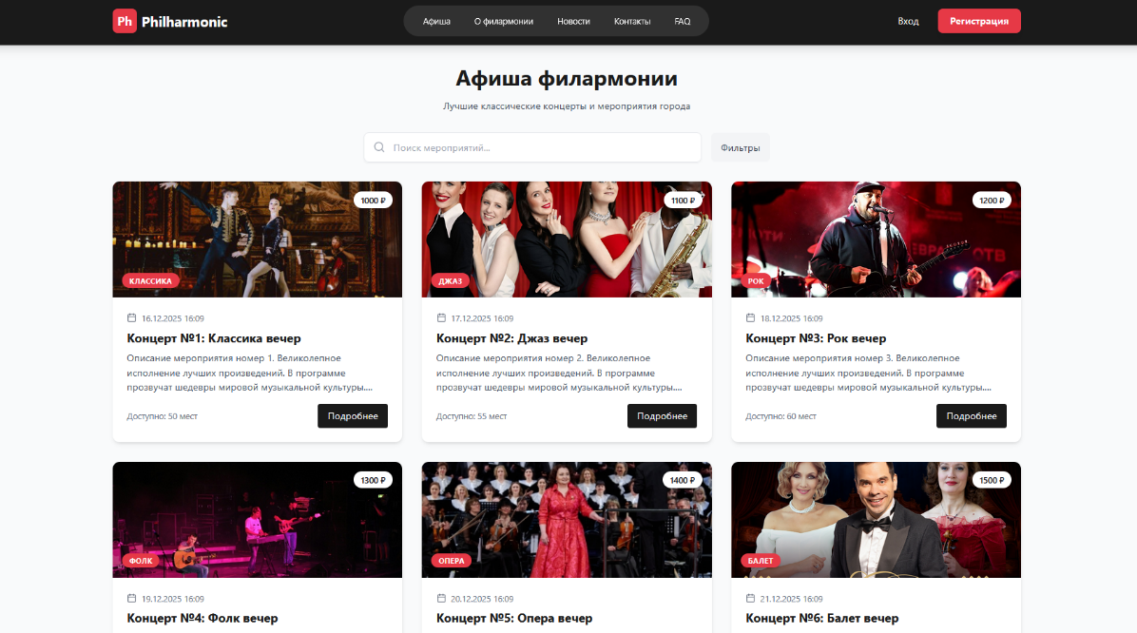
Рисунок 1 – Главная страница веб сайта, раздел «Афиша»
Модуль авторизации и регистрации
Для доступа к функциям бронирования реализована система аутентификации. Взаимодействие происходит через модальные окна, перекрывающие основной контент, что позволяет пользователю не терять контекст (не уходить с выбранной страницы).
- Форма входа (Рисунок 2) минималистична, требует ввода имени пользователя и пароля.
- Форма регистрации (Рисунок 3) запрашивает расширенный набор данных: Имя пользователя, ФИО, Email и пароль. Также предусмотрен чекбокс согласия с политикой конфиденциальности, что является обязательным требованием законодательства РФ (152-ФЗ). Форма авторизации и регистрации представлены на рисунках 2-3.
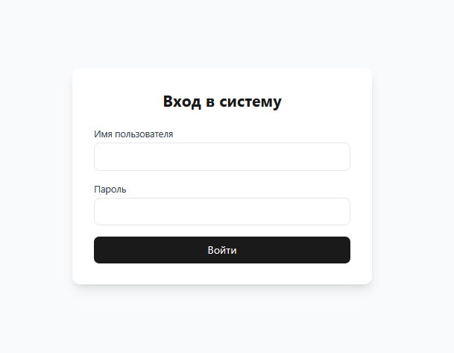
Рисунок 2. Форма авторизации пользователя
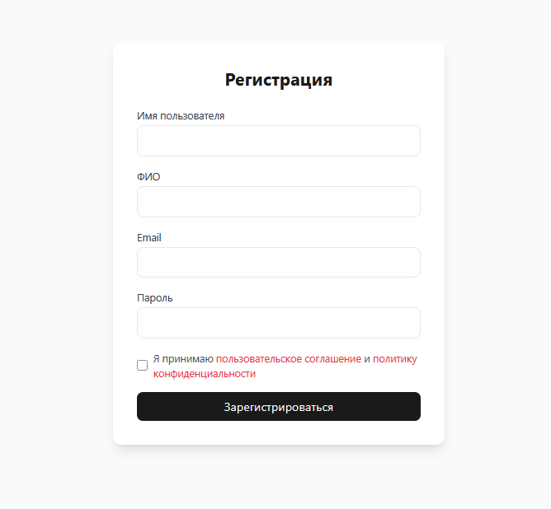
Рисунок 3 -Форма регистрации пользователя
Личный кабинет пользователя
После успешной авторизации пользователь получает доступ к «Личному кабинету» (Dashboard). Интерфейс кабинета персонализирован: отображается приветствие по имени и статус бонусного счета.
Структура кабинета включает:
- Боковую панель навигации (Sidebar): Быстрый переход к разделам «Обзор», «Мои билеты», «Настройки», «Поддержка».
- Информационные виджеты: Блоки с ключевой статистикой («Активные билеты», «В избранном»).
- Интерактивный блок «Опросы»: Элемент обратной связи, позволяющий пользователю голосовать за репертуар следующего сезона. Это повышает вовлеченность аудитории.
В правом верхнем углу реализовано выпадающее меню профиля, дублирующее основные функции навигации. Интерфейс личного кабинета пользователя представлена на рисунке 4.
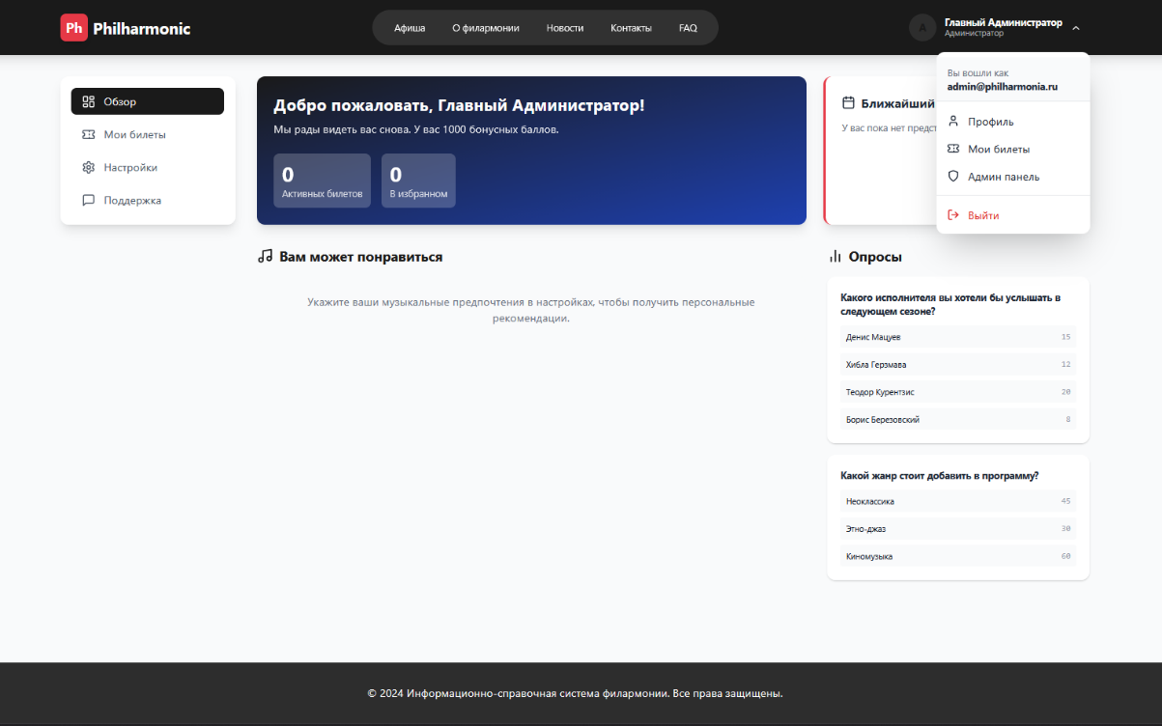
Рисунок 4. Интерфейс личного кабинета пользователя
Панель администратора
Для сотрудников филармонии разработан отдельный интерфейс управления системой. Доступ к нему имеют только пользователи с ролью ADMIN.
Интерфейс разделен на две рабочие области:
- Меню управления (слева): позволяет переключаться между сущностями («Контент», «Заказы», «Пользователи», «Отчеты»).
- Рабочая область (справа): отображает списки данных с возможностью поиска и фильтрации.
Реализован список зарегистрированных лиц с указанием их ролей и контактных данных. При выборе пользователя справа открывается область детального просмотра (или заглушка с подсказкой), что соответствует паттерну «Master-Detail». Панель администратора представлена на рисунке 5.
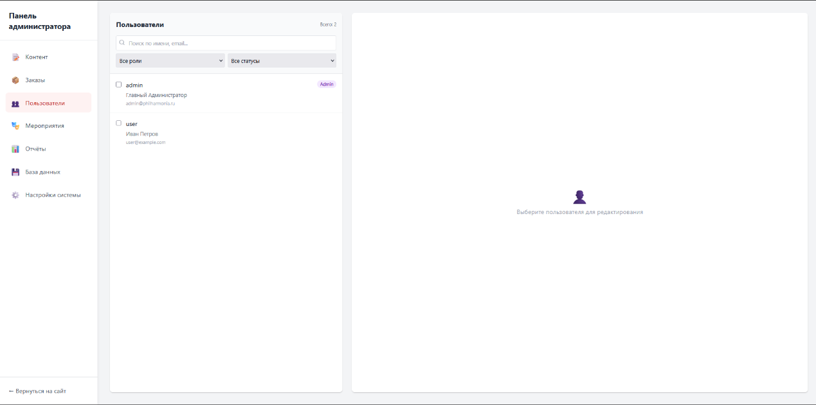
Рисунок 5. Панель администратора: управление пользователями

4.4. Состав приложения
Физическая структура проекта организована в соответствии со стандартами современных React-приложений. Файловая система разделена на клиентскую и серверную части.
Структура директорий проекта:
- /public — статические ресурсы (favicon, index.html), доступные напрямую.
- /server — файлы бэкенда (Node.js).
- server.js — точка входа сервера.
- db.json — файл базы данных (имитация СУБД).
- /src — исходный код клиентского приложения.
- /assets — медиа-ресурсы (изображения, иконки, шрифты).
- /components — переиспользуемые UI-компоненты (кнопки, формы, карточки).
- /context — провайдеры глобального состояния (AuthContext).
- /pages — компоненты-страницы, соответствующие маршрутам роутера.
- /utils — вспомогательные функции (форматирование даты, валидация).
- App.jsx — корневой компонент

5. НАЗНАЧЕНИЕ И СОСТАВ КЛАССОВ ПРОГРАММЫ
В рамках используемой парадигмы функционального программирования на React, роль «классов» выполняют функциональные компоненты. Каждый компонент представляет собой изолированный программный модуль, отвечающий за отображение и логику определенной части интерфейса.
Ниже приведено описание ключевых компонентов системы.

5.1. Компоненты страниц (Page Components)
- Home.jsx (Главная страница)
- Назначение: Агрегация и вывод списка мероприятий.
- Функции: Загрузка данных через API при монтировании, хранение состояния фильтров поиска, рендеринг сетки компонентов EventCard.
- UserProfile.jsx (Личный кабинет)
- Назначение: Отображение приватной информации пользователя.
- Функции: Получение данных о текущем пользователе из контекста, вывод статистики посещений, управление настройками профиля.
- AdminDashboard.jsx (Панель администратора)
- Назначение: Предоставление инструментов управления контентом.
- Функции: Реализация CRUD-операций (Create, Read, Update, Delete) для пользователей и событий. Содержит вложенную маршрутизацию для разделов «Пользователи», «Мероприятия».

5.2. UI-компоненты (Reusable Components)
- Navbar.jsx (Навигационная панель)
- Назначение: Обеспечение навигации по сайту.
- Логика: адаптивно меняет содержимое в зависимости от статуса авторизации (показывает кнопку «Вход» или аватар пользователя).
- EventCard.jsx (Карточка события)
- Назначение: Презентация краткой информации о концерте.
- Props (Входные параметры): Объект события (название, цена, картинка).
- Логика: Обработка клика для перехода к подробному описанию.
- AuthModal.jsx (Модальное окно авторизации)
- Назначение: Форма входа и регистрации.
- Логика: Управление состоянием полей ввода, валидация данных на клиенте, отправка запросов на /api/login или /api/register.

5.3. Сервисные модули
- AuthContext.jsx (Контекст авторизации)
- Назначение: Глобальное управление состоянием сессии.
- Методы: login (userData, token), logout(), register(userData). Предоставляет доступ к данным пользователя любому компоненту в дереве приложения, избавляя от необходимости передавать пропсы через все уровни (Props Drilling).
- api.js (API Service)
- Назначение: Абстракция над сетевыми запросами.
- Состав: Набор асинхронных функций (fetchEvents, getUserData, createOrder), использующих библиотеку axios для общения с сервером.

ЗАКЛЮЧЕНИЕ
В ходе выполнения курсового проекта была успешно решена задача проектирования и разработки информационной системы для автоматизации деятельности филармонии.
На этапе анализа предметной области были исследованы бизнес-процессы культурно-зрелищного учреждения, выявлены недостатки традиционных методов информирования зрителей и обоснована необходимость внедрения веб-ориентированного программного решения.
В результате проделанной работы были достигнуты следующие результаты:
- Спроектирована архитектура приложения. Выбран современный стек технологий MERN (React + Node.js), обеспечивающий высокую производительность, масштабируемость и отзывчивость интерфейса (SPA).
- Реализован клиентский интерфейс. Разработано удобное и адаптивное веб-приложение, позволяющее пользователям просматривать афишу, фильтровать мероприятия, регистрироваться и управлять личным профилем. Интерфейс соответствует современным стандартам юзабилити.
- Разработан серверный модуль. Реализован API для обработки запросов, управления данными пользователей и мероприятий, а также механизм безопасной авторизации.
- Создана панель администратора. Внедрен инструментарий для сотрудников филармонии, позволяющий управлять контентом сайта без привлечения программистов.
Разработанная система «Информационно-справочная система филармонии» обладает высокой практической значимостью. Её внедрение позволит филармонии расширить аудиторию за счет привлечения интернет-пользователей, повысить качество обслуживания, сократить очереди в кассах и оптимизировать маркетинговые процессы.

СПИСОК ИСПОЛЬЗОВАННОЙ ЛИТЕРАТУРЫ
- Флэнаган Д. JavaScript. Подробное руководство. 7-е изд. — СПб.: Символ-Плюс, 2021. — 704 с.
- Чиннатхмби К. React. Быстрый старт. — М.: Питер, 2019. — 304 с.
- Браун И. Веб-разработка с применением Node и Express. Полноценное использование стека JavaScript. — СПб.: Питер, 2021. — 336 с.
- Бэнкс А., Порсело Е. React и Redux: функциональная веб-разработка. — СПб.: Питер, 2018. — 336 с.
- Круг С. Не заставляйте меня думать. Веб-юзабилити и здравый смысл. — СПб.: Эксмо, 2020. — 224 с.
- Хортон А., Райан Д. Веб-дизайн. Идеи, секреты, советы. — СПб.: Питер, 2020. — 600 с.
- Документация React [Электронный ресурс]. — Режим доступа: https://react.dev/ (дата обращения: 10.12.2025).
- Документация Tailwind CSS [Электронный ресурс]. — Режим доступа: https://tailwindcss.com/docs (дата обращения: 11.12.2025).
- Справочник MDN Web Docs [Электронный ресурс]. — Режим доступа: https://developer.mozilla.org/ru/ (дата обращения: 11.12.2025).
- ГОСТ 34.601-90. Автоматизированные системы. Стадии создания. — М.: Стандартинформ, 2019.

ПРИЛОЖЕНИЕ А
Листинг исходного кода веб сайта
Листинг 1. Файл App.jsx (Корневой компонент и маршрутизация)
import { Routes, Route, useLocation } from 'react-router-dom';
import Navbar from './components/Navbar';
import Home from './pages/Home';
import Login from './pages/Login';
import Register from './pages/Register';
import EventDetails from './pages/EventDetails';
import UserOrders from './pages/UserOrders';
import Profile from './pages/Profile';
import InfoPage from './pages/InfoPage';
import NewsList from './pages/NewsList';
import NewsDetails from './pages/NewsDetails';
import FAQ from './pages/FAQ';
import AdminRoute from './components/AdminRoute';
import AdminLayout from './pages/admin/AdminLayout';
import AdminEvents from './pages/admin/AdminEvents';
import AdminOrders from './pages/admin/AdminOrders';
import AdminUsers from './pages/admin/AdminUsers';
import AdminReports from './pages/admin/AdminReports';
import AdminDatabase from './pages/admin/AdminDatabase';
import AdminSettings from './pages/admin/AdminSettings';
import AdminContent from './pages/admin/AdminContent';
import Placeholder from './pages/admin/Placeholder';
import { useAuth } from './context/AuthContext';

function App() {
const { user } = useAuth();
const location = useLocation();
const isAdminRoute = location.pathname.startsWith('/admin');

return (
<div className="min-h-screen bg-gray-50 flex flex-col">
{!isAdminRoute && <Navbar />}
<div className={isAdminRoute ? "h-screen" : "flex-grow"}>
<Routes>
<Route path="/" element={<Home />} />
<Route path="/login" element={<Login />} />
<Route path="/register" element={<Register />} />
<Route path="/event/:id" element={<EventDetails />} />
<Route path="/about" element={<InfoPage title="О филармонии" content={
<div>
<p className="mb-4">Наша филармония — это центр музыкальной культуры города, основанный в 1937 году. Мы гордимся богатой историей и выдающимися исполнителями, которые выступали на нашей сцене.</p>
<p className="mb-4">В состав филармонии входят симфонический оркестр, камерный хор и ансамбль народных инструментов. Ежегодно мы проводим более 200 концертов, фестивалей и образовательных программ для слушателей всех возрастов.</p>
<p>Мы стремимся сохранять традиции классического искусства и открывать новые имена в мире музыки.</p>
</div>
} />} />
<Route path="/news" element={<NewsList />} />
<Route path="/news/:id" element={<NewsDetails />} />
<Route path="/contacts" element={<InfoPage title="Контакты" content={
<div>
<p className="mb-2"><strong>Адрес:</strong> г. Москва, ул. Музыкальная, д. 1</p>
<p className="mb-2"><strong>Касса:</strong> +7 (495) 123-45-67 (ежедневно с 10:00 до 20:00)</p>
<p className="mb-2"><strong>Приемная:</strong> +7 (495) 123-45-68</p>
<p className="mb-2"><strong>Email:</strong> info@philharmonia.ru</p>
</div>
} />} />
<Route path="/faq" element={<FAQ />} />
{user && <Route path="/orders" element={<UserOrders />} />}
{user && <Route path="/profile" element={<Profile />} />}

{/* Admin Routes */}
<Route path="/admin" element={<AdminRoute />}>
<Route element={<AdminLayout />}>
<Route index element={<Placeholder title="Панель управления" />} />
<Route path="content" element={<AdminContent />} />
<Route path="orders" element={<AdminOrders />} />
<Route path="users" element={<AdminUsers />} />
<Route path="events" element={<AdminEvents />} />
<Route path="reports" element={<AdminReports />} />
<Route path="db" element={<AdminDatabase />} />
<Route path="settings" element={<AdminSettings />} />
</Route>
</Route>
</Routes>
</div>
{!isAdminRoute && (
<footer className="bg-secondary text-white py-8 mt-auto">
<div className="container mx-auto px-4 text-center">
<p>&copy; 2024 Информационно-справочная система филармонии. Все права защищены.</p>
</div>
</footer>
)}
</div>
);
}

export default App;

Листинг 2. Файл AuthContext.jsx (Логика авторизации)
import { createContext, useContext, useState, useEffect } from 'react';
import { useNavigate } from 'react-router-dom';

const AuthContext = createContext(null);

export const AuthProvider = ({ children }) => {
const [user, setUser] = useState(null);
const [loading, setLoading] = useState(true);

useEffect(() => {
const token = localStorage.getItem('token');
const role = localStorage.getItem('role');
const username = localStorage.getItem('username');
const fullName = localStorage.getItem('fullName');
const email = localStorage.getItem('email');

if (token) {
setUser({ token, role, username, fullName, email });
}
setLoading(false);
}, []);

const login = (userData) => {
localStorage.setItem('token', userData.token);
localStorage.setItem('role', userData.role);
localStorage.setItem('username', userData.username);
localStorage.setItem('fullName', userData.fullName);
localStorage.setItem('email', userData.email);
setUser(userData);
};

const logout = () => {
localStorage.removeItem('token');
localStorage.removeItem('role');
localStorage.removeItem('username');
localStorage.removeItem('fullName');
localStorage.removeItem('email');
setUser(null);
};

return (
<AuthContext.Provider value={{ user, login, logout, loading }}>
{!loading && children}
</AuthContext.Provider>
);
};

export const useAuth = () => useContext(AuthContext);

Листинг 3. Файл Server.js (Серверная часть)
const express = require('express');
const cors = require('cors');
const bodyParser = require('body-parser');
const jwt = require('jsonwebtoken');

const app = express();
const PORT = 8080;
const SECRET_KEY = 'yourSecretKeyMustBeLongEnoughToBeSecureAndAtLeast256BitsLong';

app.use(cors());
app.use(bodyParser.json());

// In-memory database
const users = [
{
id: 1,
username: 'admin',
password: 'admin',
fullName: 'Главный Администратор',
email: 'admin@philharmonia.ru',
role: 'ADMIN',
favorites: [],
preferences: { genres: [], artists: [] },
bonuses: 1000,
phone: '+7 (999) 123-45-67',
address: { city: 'Москва', street: 'Тверская', house: '1', apartment: '1' },
birthDate: '1985-05-15',
language: 'ru',
notificationSettings: {
emailAfisha: true,
emailOffers: false,
emailReminders: true,
push: true,
sms: false
},
securitySettings: {
twoFactorEnabled: true,
activeSessions: []
}
},
{
id: 2,
username: 'user',
password: 'user',
fullName: 'Иван Петров',
email: 'user@example.com',
role: 'USER',
favorites: [],
preferences: { genres: ['Джаз'], artists: [] },
bonuses: 100,
phone: '+7 (900) 555-55-55',
address: { city: 'Москва', street: 'Ленина', house: '10', apartment: '5' },
birthDate: '1990-01-01',
language: 'ru',
notificationSettings: {
emailAfisha: true,
emailOffers: true,
emailReminders: true,
push: false,
sms: false
},
securitySettings: {
twoFactorEnabled: false,
activeSessions: []
}
}
];

// Generate 6 events
const events = Array.from({ length: 6 }, (_, i) => {
const genres = ['Классика', 'Джаз', 'Рок', 'Фолк', 'Опера', 'Балет'];
const genre = genres[i % 6];
const venues = ['Большой зал', 'Малый зал', 'Камерный зал'];
const performersList = [
'Симфонический оркестр филармонии',
'Джаз-бенд "Импровизация"',
'Ансамбль народных инструментов',
'Приглашенные солисты оперы',
'Камерный оркестр',
'Балетная труппа'
];

return {
id: i + 1,
title: `Концерт №${i + 1}: ${genre} вечер`,
genre: genre,
description: `Описание мероприятия номер ${i + 1}. Великолепное исполнение лучших произведений. В программе прозвучат шедевры мировой музыкальной культуры. Приходите и насладитесь живой музыкой в исполнении виртуозов.`,
date: new Date(Date.now() + (i + 1) * 86400000).toISOString(),
price: 1000 + (i * 100),
availableTickets: 50 + (i * 5),
imageUrl: `/Концерт_${i + 1}.jpg`,
venue: venues[i % 3],
performers: performersList[i % 6],
duration: '2 часа',
ageRestriction: ['6+', '12+', '16+', '18+'][i % 4],
status: 'active'
};
});

const orders = [];
const reviews = [];
const polls = [
{
id: 1,
question: "Какого исполнителя вы хотели бы услышать в следующем сезоне?",
options: [
{ id: 1, text: "Денис Мацуев", votes: 15 },
{ id: 2, text: "Хибла Герзмава", votes: 12 },
{ id: 3, text: "Теодор Курентзис", votes: 20 },
{ id: 4, text: "Борис Березовский", votes: 8 }
],
active: true
},
{
id: 2,
question: "Какой жанр стоит добавить в программу?",
options: [
{ id: 1, text: "Неоклассика", votes: 45 },
{ id: 2, text: "Этно-джаз", votes: 30 },
{ id: 3, text: "Киномузыка", votes: 60 }
],
active: true
}
];
const chatMessages = [];
const auditLogs = []; // Audit logs for admin actions

// Initial News Data
let news = [
{
id: 1,
title: "Открытие нового концертного сезона 2024",
date: "2024-09-01",
summary: "Филармония приглашает всех любителей музыки на торжественное открытие нового сезона. Вас ждут премьеры и выступления мировых звезд.",
content: `<p>Мы рады объявить об открытии нового концертного сезона 2024! В этом году мы подготовили для вас невероятно насыщенную программу, включающую как классические шедевры, так и современные экспериментальные постановки.</p><p>Открытие сезона состоится 15 сентября гала-концертом с участием приглашенных солистов Большого театра и нашего симфонического оркестра под управлением главного дирижера.</p><h3 class="text-xl font-bold mt-4 mb-2">Что вас ждет в новом сезоне:</h3><ul class="list-disc pl-6 mb-4"><li>Серия концертов "Великие композиторы XX века"</li><li>Джазовые вечера по пятницам</li><li>Образовательные программы для детей и молодежи</li><li>Эксклюзивные встречи с артистами перед концертами</li></ul><p>Билеты уже в продаже в кассах города и на нашем сайте. Не упустите возможность стать частью музыкальной истории!</p>`,
image: "https://images.unsplash.com/photo-1514320291840-2e0a9bf2a9ae?auto=format&fit=crop&q=80&w=800"
},
{
id: 2,
title: "Мастер-класс от известного пианиста",
date: "2024-09-10",
summary: "Уникальная возможность для юных музыкантов посетить мастер-класс лауреата международных конкурсов.",
content: `<p>10 октября в малом зале филармонии пройдет открытый мастер-класс выдающегося пианиста современности. Это событие станет настоящим подарком для студентов музыкальных училищ и консерватории.</p><p>Маэстро поделится секретами мастерства, расскажет о тонкостях интерпретации произведений Шопена и Рахманинова, а также ответит на вопросы публики.</p><p>Вход на мероприятие свободный по предварительной регистрации. Количество мест ограничено.</p>`,
image: "https://images.unsplash.com/photo-1552422535-c45813c61732?auto=format&fit=crop&q=80&w=800"
},
{
id: 3,
title: "Благотворительный концерт 'Музыка добра'",
date: "2024-09-25",
summary: "Все средства, собранные от продажи билетов, будут направлены в фонд поддержки одаренных детей.",
content: `<p>Приглашаем вас на особенный вечер — благотворительный концерт "Музыка добра". В программе концерта прозвучат самые светлые и вдохновляющие произведения мировой классики.</p><p>Все артисты выступают безвозмездно, а вырученные средства пойдут на покупку музыкальных инструментов для воспитанников детских домов.</p><p>Давайте вместе подарим детям возможность заниматься творчеством и верить в мечту!</p>`,
image: "https://images.unsplash.com/photo-1465847899078-b413929f7120?auto=format&fit=crop&q=80&w=800"
},
{
id: 4,
title: "Обновление интерьеров Большого зала",
date: "2024-08-15",
summary: "Завершен масштабный ремонт Большого зала. Улучшена акустика и установлены новые комфортабельные кресла.",
content: `<p>С гордостью сообщаем о завершении реставрационных работ в Большом зале филармонии. Ремонт длился все лето, и теперь зал готов встречать гостей в обновленном виде.</p><p>Главным достижением стала модернизация акустической системы: были заменены звукоотражающие панели, что позволило добиться идеального звучания в любой точке зала.</p><p>Также мы позаботились о вашем комфорте и установили новые эргономичные кресла. Приходите и оцените сами!</p>`,
image: "https://images.unsplash.com/photo-1516450360452-9312f5e86fc7?auto=format&fit=crop&q=80&w=800"
},
{
id: 5,
title: "Фестиваль джазовой музыки 'Осенний свинг'",
date: "2024-10-05",
summary: "Три дня джаза, импровизации и отличного настроения. Специальные гости из Нового Орлеана.",
content: `<p>Этой осенью город накроет волна джаза! Фестиваль "Осенний свинг" соберет на одной сцене лучших джазменов страны и зарубежья.</p><p>В программе фестиваля:</p><ul class="list-disc pl-6 mb-4"><li>Выступления биг-бендов</li><li>Джем-сейшны до утра</li><li>Танцевальные мастер-классы по линди-хопу</li></ul><p>Хедлайнерами фестиваля станут гости из родины джаза — Нового Орлеана. Это будет незабываемо!</p>`,
image: "https://images.unsplash.com/photo-1511192336575-5a79af67a629?auto=format&fit=crop&q=80&w=800"
}
];

Листинг 4. Файл Home.jsx (Страница афиши)

import { useState, useEffect } from 'react';
import { getEvents } from '../services/api';
import { Link } from 'react-router-dom';
import { Search, Calendar, ChevronLeft, ChevronRight } from 'lucide-react';

const Home = () => {
const [events, setEvents] = useState([]);
const [search, setSearch] = useState('');
const [page, setPage] = useState(0);
const [totalPages, setTotalPages] = useState(0);
const pageSize = 6;

// Filters
const [filters, setFilters] = useState({
genre: '',
venue: '',
minPrice: '',
maxPrice: '',
sort: 'date_asc'
});

const [showFilters, setShowFilters] = useState(false);

useEffect(() => {
loadEvents();
}, [page, filters]); // Reload when page or filters change

const loadEvents = async () => {
try {
const params = {
search,
page,
size: pageSize,
...filters
};
// Remove empty filters
Object.keys(params).forEach(key => params[key] === '' && delete params[key]);

const response = await getEvents(params);

if (response.data.content) {
setEvents(response.data.content);
setTotalPages(response.data.totalPages);
} else if (Array.isArray(response.data)) {
setEvents(response.data);
setTotalPages(1);
}
} catch (error) {
console.error('Error loading events:', error);
}
};

const handleSearch = (e) => {
e.preventDefault();
setPage(0);
loadEvents();
};

const handleFilterChange = (e) => {
const { name, value } = e.target;
setFilters(prev => ({ ...prev, [name]: value }));
setPage(0);
};

return (
<div className="container mx-auto px-4 py-8">
<div className="mb-8 text-center">
<h1 className="text-4xl font-bold mb-4 text-primary">Афиша филармонии</h1>
<p className="text-gray-600 mb-8">Лучшие классические концерты и мероприятия города</p>

<form onSubmit={handleSearch} className="max-w-2xl mx-auto mb-6">
<div className="relative flex items-center">
<input
type="text"
placeholder="Поиск мероприятий..."
className="w-full px-4 py-3 rounded-lg border focus:ring-2 focus:ring-accent focus:border-transparent outline-none pl-12 shadow-sm"
value={search}
onChange={(e) => setSearch(e.target.value)}
/>
<Search className="absolute left-4 text-gray-400" size={20} />
<button
type="button"
onClick={() => setShowFilters(!showFilters)}
className="ml-4 px-4 py-3 bg-gray-100 text-gray-700 rounded-lg hover:bg-gray-200 transition"
>
Фильтры
</button>
</div>
</form>

{showFilters && (
<div className="max-w-4xl mx-auto bg-white p-6 rounded-xl shadow-lg mb-8 grid grid-cols-1 md:grid-cols-3 gap-4 text-left">
<div>
<label className="block text-sm font-medium text-gray-700 mb-1">Жанр</label>
<select name="genre" value={filters.genre} onChange={handleFilterChange} className="w-full border rounded-md p-2">
<option value="">Все жанры</option>
<option value="Классика">Классика</option>
<option value="Джаз">Джаз</option>
<option value="Рок">Рок</option>
<option value="Фолк">Фолк</option>
<option value="Опера">Опера</option>
</select>
</div>
<div>
<label className="block text-sm font-medium text-gray-700 mb-1">Площадка</label>
<select name="venue" value={filters.venue} onChange={handleFilterChange} className="w-full border rounded-md p-2">
<option value="">Все площадки</option>
<option value="Большой зал">Большой зал</option>
<option value="Малый зал">Малый зал</option>
<option value="Камерный зал">Камерный зал</option>
</select>
</div>
<div>
<label className="block text-sm font-medium text-gray-700 mb-1">Сортировка</label>
<select name="sort" value={filters.sort} onChange={handleFilterChange} className="w-full border rounded-md p-2">
<option value="date_asc">Сначала ближайшие</option>
<option value="date_desc">Сначала дальние</option>
<option value="price_asc">Сначала дешевые</option>
<option value="price_desc">Сначала дорогие</option>
<option value="alpha_asc">По алфавиту (А-Я)</option>
</select>
</div>
<div>
<label className="block text-sm font-medium text-gray-700 mb-1">Цена от</label>
<input
type="number"
name="minPrice"
value={filters.minPrice}
onChange={handleFilterChange}
placeholder="0"
className="w-full border rounded-md p-2"
/>
</div>
<div>
<label className="block text-sm font-medium text-gray-700 mb-1">Цена до</label>
<input
type="number"
name="maxPrice"
value={filters.maxPrice}
onChange={handleFilterChange}
placeholder="10000"
className="w-full border rounded-md p-2"
/>
</div>
<div className="flex items-end">
<button
onClick={() => setFilters({ genre: '', venue: '', minPrice: '', maxPrice: '', sort: 'date_asc' })}
className="w-full bg-gray-200 text-gray-700 py-2 rounded-md hover:bg-gray-300 transition"
>
Сбросить
</button>
</div>
</div>
)}
</div>

<div className="grid grid-cols-1 md:grid-cols-2 lg:grid-cols-3 gap-8">
{events.map((event) => (
<div key={event.id} className="bg-white rounded-xl shadow-md overflow-hidden hover:shadow-xl transition duration-300">
<div className="h-48 bg-gray-200 relative">
{event.imageUrl ? (
<img src={event.imageUrl} alt={event.title} className="w-full h-full object-cover" />
) : (
<div className="w-full h-full flex items-center justify-center bg-secondary text-gray-500">
No Image
</div>
)}
<div className="absolute top-4 right-4 bg-white px-3 py-1 rounded-full text-sm font-semibold shadow">
{event.price} ₽
</div>
{event.genre && (
<div className="absolute bottom-4 left-4 bg-accent text-white px-3 py-1 rounded-full text-xs font-bold shadow uppercase tracking-wider">
{event.genre}
</div>
)}
</div>
<div className="p-6">
<div className="flex items-center text-sm text-gray-500 mb-2">
<Calendar size={16} className="mr-2" />
{new Date(event.date).toLocaleDateString()} {new Date(event.date).toLocaleTimeString([], {hour: '2-digit', minute:'2-digit'})}
</div>
<h3 className="text-xl font-bold mb-2 text-primary">{event.title}</h3>
<p className="text-gray-600 mb-4 line-clamp-3">{event.description}</p>
<div className="flex justify-between items-center">
<span className="text-sm text-gray-500">Доступно: {event.availableTickets} мест</span>
<Link
to={`/event/${event.id}`}
className="bg-primary text-white px-4 py-2 rounded hover:bg-secondary transition"
>
Подробнее
</Link>
</div>
</div>
</div>
))}
</div>

{totalPages > 1 && (
<div className="flex justify-center mt-12 space-x-2">
<button
onClick={() => setPage(p => Math.max(0, p - 1))}
disabled={page === 0}
className={`p-2 rounded-lg border ${page === 0 ? 'text-gray-300 border-gray-200' : 'text-primary border-gray-300 hover:bg-gray-50'}`}
>
<ChevronLeft size={20} />
</button>

{Array.from({ length: totalPages }, (_, i) => (
<button
key={i}
onClick={() => setPage(i)}
className={`w-10 h-10 rounded-lg border font-medium ${
page === i
? 'bg-primary text-white border-primary'
: 'text-gray-600 border-gray-300 hover:bg-gray-50'
}`}
>
{i + 1}
</button>
))}

<button
onClick={() => setPage(p => Math.min(totalPages - 1, p + 1))}
disabled={page === totalPages - 1}
className={`p-2 rounded-lg border ${page === totalPages - 1 ? 'text-gray-300 border-gray-200' : 'text-primary border-gray-300 hover:bg-gray-50'}`}
>
<ChevronRight size={20} />
</button>
</div>
)}
</div>
);
};

export default Home;

